Laeva .01.2013 nr

Väänikvere tee 5 (katastriüksus 38301:002:0448)
jagamisel detailplaneeringu alusel tekkivatele
katastriüksustele sihtotstarvete määramine

Väänikvere tee 5 kinnistu (kinnistu nr 308604, katastriüksuse lähiaadress Väänikvere tee 5 ja tunnus 38301:002:0448), asukohaga Laeva vallas Laeva külas, omanik soovib talle kuuluva katastriüksuse (lisatud maaüksuse plaan) jagada detailplaneeringu alusel kaheks eraldi katastriüksuseks.

Võttes aluseks kohaliku omavalitsuse korralduse seaduse § 22 lg 2, maakatastriseaduse § 18 lg 6, Laeva Vallavolikogu 23.09.2008. a määrusega nr 63 kinnitatud „Laeva valla ehitusmääruse“ § 3 p 12, Vabariigi Valitsuse 23.10.2008. a määrusega nr 155 kinnitatud „Katastriüksuse sihtotstarvete liigid ja nende määramise korrast“, Laeva Vallavalitsuse 01.10.2012. a korraldusest nr 128 „Väänikvere tee 5 kinnistu detailplaneeringu kehtestamine“, Laeva Vallavalitsuse 24.01.2012. a korraldusest nr 15 “Koha-aadresside määramine” ja Laeva Vallavolikogu 25.08.2009. a määrusega nr 79 kehtestatud Laeva valla üldplaneeringust ning lähtudes kinnistu omaniku Ain-Tiit Käsper'i esitatud avaldusest, Laeva Vallavolikogu

o t s u s t a b:

- Määrata Laeva vallas Laeva külas asuva Väänikvere tee 5 katastriüksuse (registriosa nr 308604, katastritunnus 38301:002:0448, pindalaga 6697 m²) jagamise käigus tekkivate katastriüksuste sihtotstarbed vastavalt kehtestatud detailplaneeringule alljärgnevalt:
1.1. Väänikvere tee 5, pindala 4095 m², sihtotstarve elamumaa (001; E);
1.2. Väänikvere tee 5a, pindala 2607 m2, sihtotstarve elamumaa (001; E).

- Otsus jõustub teatavakstegemisest.

- Käesolevat otsust on võimalik vaidlustada 30 päeva jooksul haldusakti teatavakstegemisest, esitades vaide Laeva Vallavolikogule haldusmenetluse seaduses sätestatud korras või kaebuse Tartu Halduskohtusse halduskohtumenetluse seadustikus sätestatud korras.

Elviire Villa
Vallavolikogu esimees

SELETUSKIRI
otsuse eelnõule “Väänikvere tee 5 (katastriüksus 38301:002:0448) jagamisel detailplaneeringu alusel tekkivatele katastriüksustele sihtotstarvete määramine”

1. Sissejuhatus ja eesmärk

Laeva Vallavalitsus kehtestas 01.10.2012. a korraldusega nr 128 Väänikvere tee 5 detailplaneeringu, mille alusel tuleb otsuses nimetatud tulevastele katastriüksustele määrata sihtotstarbed.

2. Õiguslik alus

Kohaliku omavalitsuse korralduse seadus
(2) Seadusega kohaliku omavalitsuse, kohaliku omavalitsusüksuse või kohaliku omavalitsusorgani pädevusse antud küsimusi otsustab kohaliku omavalitsuse volikogu, kes võib delegeerida nende küsimuste lahendamise valitsusele.

Vabariigi Valitsuse 23.10.2008. a määrusest nr 155 „Katastriüksuse sihtotstarvete liigid ja nende määramise kord”
§ 2. Katastriüksuse sihtotstarbe määramise alused
(3) Ehitise alusele ja selle teenindamiseks vajalikule maale määratakse kogu ulatuses ehitise kasutusotstarbest tulenev sihtotstarve.

Laeva Vallavolikogu 23.09.2008. a nr 63 „Laeva valla ehitusmäärus“
§ 3. Vallavolikogu pädevus
12) katastriüksuse sihtotstarbe määramine.

3. Vallavalitsus arutas käesolevat eelnõud 24.01.2013. a istungil ja otsustas selle suunata volikokku.

Kadri Lepasaar
Maa- ja keskkonnaspetsialist

Lisa
Laeva Vallavolikogu
29.01.2013. a otsusele nr ..

TARTU MAAKOND LAEVA VALD LAEVA KÜLA
Väänikvere tee 5 maaüksuse

ASENDIPLAAN

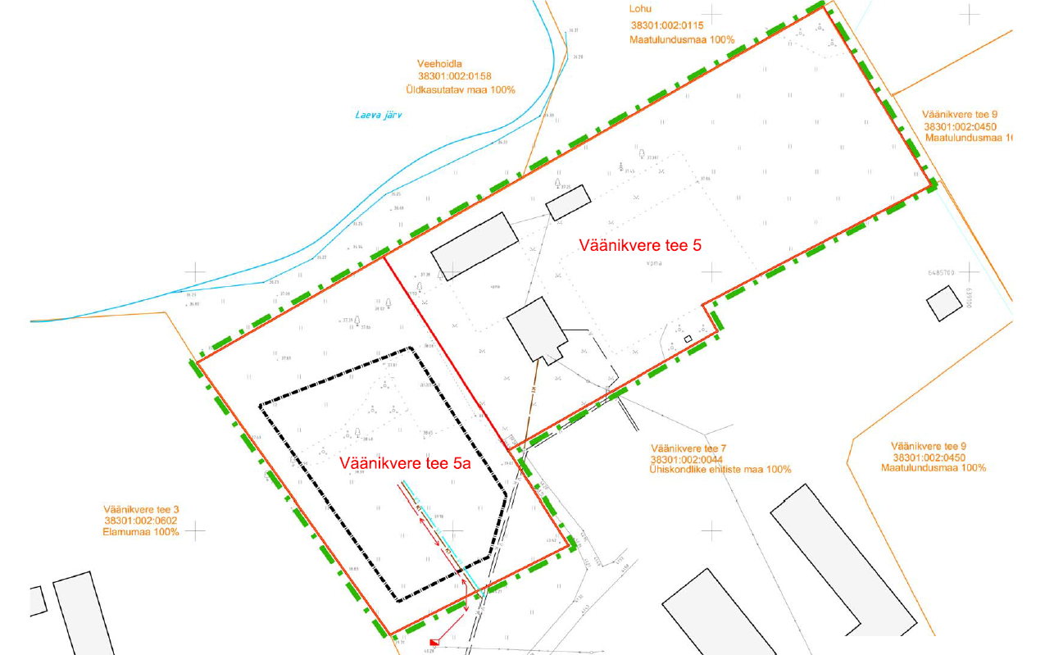

Leppemärkide seletus:

Väänikvere tee 5 ja Väänikvere tee 5a piir
olemasolevate katastriüksuste piirid

